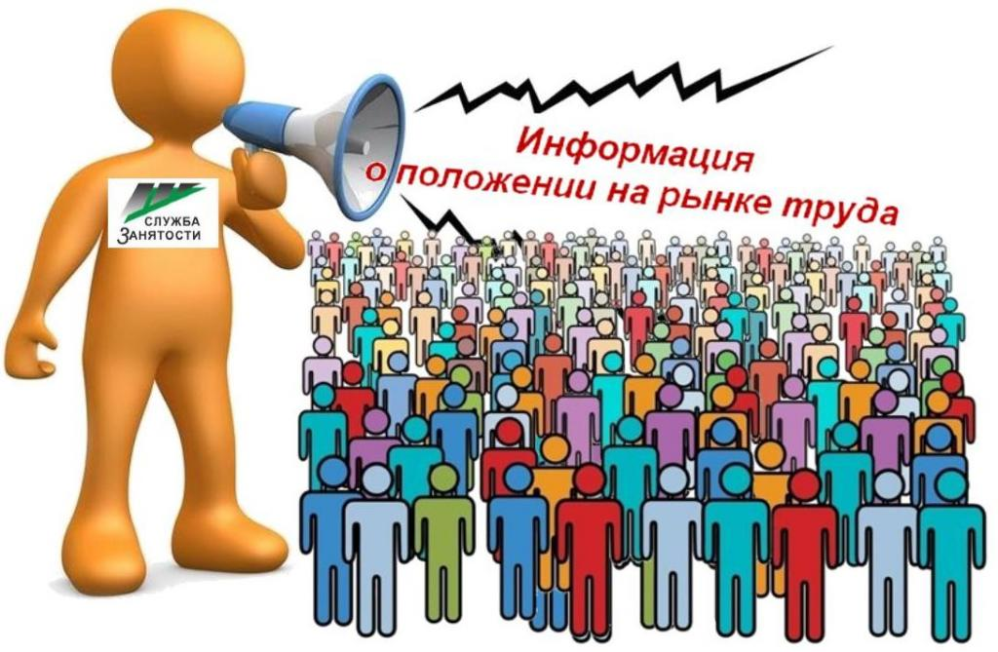
Основные показатели, характеризующие состояние рынка труда
города Нефтеюганска на 01 мая 2023 года

- Уровень регистрируемой безработицы – 0,07 %;
- Коэффициент напряженности на рынке труда – 0,03 незанятых человек на 1 заявленную вакансию;
- Численность граждан, состоящих на регистрационном учете в целях поиска подходящей работы 222 человека;
- Численность граждан, состоящих на регистрационном учете в качестве безработных – 55 человек;
- Потребность в работниках для замещения свободных рабочих мест (вакантных должностей), заявленная работодателями в центр занятости населения 3730 единиц, в том числе по видам экономической деятельности:
Вид экономической деятельности | Потребность работодателей в работниках, единиц
Сельское, лесное хозяйство, охота, рыболовство и рыбоводство | 15
Добыча полезных ископаемых | 1423
Обрабатывающие производства | 133
Обеспечение электрической энергией, газом и паром; кондиционирование воздуха | 70
Водоснабжение, водоотведение, организация сбора и утилизации отходов, деятельность по ликвидации загрязнений | 7
Строительство | 242
Торговля оптовая и розничная; ремонт автотранспортных средств и мотоциклов | 229
Транспортировка и хранение | 296
Деятельность гостиниц и предприятий общественного питания | 66
Деятельность в области информации и связи | 64
Деятельность финансовая и страховая | 3
Деятельность по операциям с недвижимым имуществом | 19
Деятельность профессиональная, научная и техническая | 94
Деятельность административная и сопутствующие дополнительные услуги | 362
Государственное управление и обеспечение военной безопасности, социальное обеспечение | 232
Образование | 155
Деятельность в области здравоохранения и социальных услуг | 254
Деятельность в области культуры, спорта, организации досуга и развлечений | 12
Предоставление прочих видов услуг | 4
Подготовил:
Ведущий инспектор административно-правового отдела Костарева С.В. _______________

Согласовано:
Заместитель директора Журавлева Л.А. _______________
Заместитель директора Мавлютов М.И._________________
Начальник отдела трудовой миграции и взаимодействия с работодателями Буздуган Л.А.________
Начальник административно-правового отдела Мещерякова Н.В. _______________
Начальник отдела трудоустройства Костенко Л.В. _______________

